

Autor **Vladislav Levitskii**

Obor **Technické lyceum**

Vedoucí práce **Ing. Jan Boháček**

Školní rok **2022/2023**

Střední průmyslová škola strojní

a elektrotechnická a Vyšší odborná škola,

Liberec 1, Masarykova 3

Vytvoření webové stránky pro firmu Codepage s.r.o.

Ročníková práce

Anotace (Resumé)

Práce se zabývá vytvořením webové stránky pro firmu Codepage s.r.o., specializující se na sestavování počítačů a návrhy softwarových řešení. Výsledná webová stránka je zcela funkční na Internetu.

Annotation (Summary)

This work deals with the creation of a website for the company Codepage s.r.o., specializing in computer assembly and software solution designs. The author was asked to create a website for this new business. The resulting website is fully functional on the Internet.

Čestné prohlášení

Prohlašuji, že jsem předkládanou ročníkovou práci vypracoval sám a uvedl jsem veškerou použitou literaturu a bibliografické citace.

V Liberci dne 2.6. 2023

Vladislav Levitskii

# Seznam zkratek a odborných výrazů

**HTML**

HyperText Markup Language – značkovací jazyk pro tvorbu webových stránek

**DOM**

Document Object Model – reprezentace HTML dokumentu

**CSS**

kaskádové styly

**BEM**

Block Element Modifier – Pojmenovávací konvence pro třídy v CSS

**JS**

JavaScript – programovací jazyk

**IDE**

Integrated Development Environment – vývojové prostředí

**Cloud**

servery dostupnými z internetu s tím, že uživatelé k nim mohou přistupovat vzdáleně

**UI**

User Interface – souhrn způsobů, jakými uživatelé ovlivňují chování strojů

**HEX**

číselná soustava základu 16 (v práci je použito pro barvu)

**Implementace**

v programatice je to uskutečnění, realizace programu

**Open-source**

program s otevřeným pro veřejnost kódem

**Plugin**

zásuvný modul, který nemůže fungovat samostatně

**Hosting**

pronájem prostoru pro obsah na cizím serveru

**FTP**

protokol pro přenos souborů mezi počítači pomocí počítačové sítě

**IP** **adresa**

číslo, které identifikuje síťové rozhraní v počítačové síti

**DNS**

Domain Name System - systém [doménových jmen](https://cs.wikipedia.org/wiki/Internetov%C3%A1_dom%C3%A9na)

**ChatGPT**

chatbot s umělou inteligenci

Obsah

Úvod 1

1 Teoretická část 2

1.1 Značkovací jazyk 2

1.1.1 HTML 2

1.1.2 CSS 3

1.2 JavaScript 5

1.3 Microsoft VS Code 5

1.4 GitHub 5

2 Praktická část 6

2.1 Design 6

2.1.1 Figma 6

2.1.2 Konvence zjednodušující kódování 7

2.1.3 Barvy 8

2.2 Implementace knihoven JavaScript 9

2.2.1 Swiper JS 9

2.2.2 LightGallery 9

3 Webhosting 10

3.1 Fornex 10

3.2 FTP 10

3.3 Internetová doména 10

Závěr 12

Seznam obrázku 13

Reference 14

Seznam přiložených souborů 15

# 

# Úvod

Práce se zabývá vytvořením webové stránky pro firmu Codepage s.r.o. a následným nasazením na webhosting. Jedná se o novou firmu, která se zaměřuje na sestavení počítačů a návrhem SW řešení. Zákazník se tomuto oboru věnuje již delší dobu a požádal autora o vytvoření webových stránek pro jeho společnost. V práci budou také objasněné způsoby tvorby stránek a jejich princip fungování, na jaké platformě se kódovalo a popíše celý postup, jak se dělá web a jak ho zpřístupnit v prohlížeči. Bude se držet základních konvencí pro design a kódování webových aplikaci s ohledem na požadavky zákazníka. Jako podklady pro začátek své práce autor obdržel jenom název (Codepage) a několik fotografii počítačů.

Výsledkem práce bude zcela funkční webová stránka pro všechny základní zařízení, která bude nasazená na stále běžící webhosting. Tudíž každý uživatel dostane přístup k webu a bude schopen obsah stránky vstřebat.

# Teoretická část

Tato část se zabývá teoretickým postupem vytvoření stránky. Pro programování webových stránek existuje několik základních značkovacích jazyků, avšak v této práci se bude rozebírat jenom jeden, a tím je HTML, protože je to nejpopulárnější ve světě nástroj pro vytváření webů.

## Značkovací jazyk

Značkovací jazyk se používá pro označování struktury a významu obsahu v elektronických dokumentech. Značkovací jazyky se používají zejména v oblasti webových aplikací, aby se definovaly různé části obsahu a určilo, jak mají být zobrazeny v prohlížeči. Poskytují struktury a kontextu informací obsažených v elektronických dokumentech, což je klíčové pro jejich interpretaci a zobrazení.

### HTML

Nejznámějším značkovacím jazykem je HTML (HyperText Markup Language), který se používá pro tvorbu webových stránek. HTML definuje strukturu dokumentu pomocí značek, které jsou uzavřeny v ostrých závorkách „<>“ (viz obr. 1).

V některých případech, i přes drobné chyby nebo nesprávnou syntaxi HTML, stránka se pokusí načíst, což je klíčovou výhodou pro začátečníky. Přestože se stále doporučuje zkontrolovat chyby v kódu na webu validator.w3.org. Soubory s HTML kódem se označují příponou „.html“. (1)

#### Základní koncepce HTML

Tagy: HTML prvky jsou odděleny lomenými závorkami (< a >) a říkají prohlížeči, jak má zobrazit obsah na webové stránce. Například značka <p> se používá k vytváření odstavců, <h1> se používá pro nadpisy první úrovně a <img> se používá k vkládání obrázků.

Atributy: Tagy mohou mít atributy, které poskytují další informace o obsahu nebo chování prvku. Například atribut src u značky <img> určuje zdroj obrázku a atribut href u značky <a> určuje odkaz.

Struktura: HTML dokument se skládá z několika základních prvků. Obvykle to začíná deklarací typu dokumentu <!DOCTYPE html> následovaným prvkem <html>, který obsahuje prvky <head> a <body>. <head> obsahuje metadata a odkazy na externí zdroje, zatímco <body> obsahuje skutečný obsah webové stránky.

Značky: HTML nabízí různé značky pro uspořádání obsahu na stránce. To zahrnuje nadpisy <h1>-<h6>, odstavce <p>, seznamy <ul> a <ol>, tabulky <table>, formuláře <form> a mnoho dalších.

Odkazy a média: HTML umožňuje vytvářet hypertextové odkazy pomocí tagu <a> a také vkládat obrázky <img>, audio a video soubory pro zobrazení mediálního obsahu na stránce.

Formuláře: HTML poskytuje prostředky k vytváření interaktivních formulářů, které uživatelům umožňují odesílat data na server. Tagy jako <input>, <select> a <textarea> se používají k vytvoření vstupních polí, rozevíracích seznamů a textových oblastí. Formulář s použitím PHP jazyka se vyskytne na stránce kontakt, kde bude plnit funkci odesílatele emailu na firemní poštu Codepage. (1)

#### DOM

DOM (Document Object Model) je programová reprezentace webové stránky ve formě stromové struktury objektů, která umožňuje skriptům a programům přistupovat k prvkům a měnit obsah, strukturu a styl stránky.

Model zobrazuje HTML dokument jako strom, kde každý prvek v dokumentu je reprezentován objektem. Tyto objekty mohou obsahovat atributy, události a metody, které umožňují manipulovat s jejich obsahem a vzhledem. (1)

### CSS

CSS (Cascading Style Sheets) je jazyk používaný k popisu vzhledu a formátování dokumentů napsaných v značkovacích jazycích, zejména HTML. Hlavním účelem CSS je definovat, jaké vlastnosti (například barva, velikost, zarovnání) by měly mít různé části obsahu dokumentu. Lze použít selektory, které identifikují určité části dokumentu, a přiřadit jim sadu pravidel, která určuje jejich vzhled. Styl lze definovat buď přímo v dokumentu (interní styly), nebo ve externím souboru CSS, který je odkazován z dokumentu (externí styly). Externí styly lze připojit k více souborům HTML, aby vznikla standardizace používaného kódu a lepší orientace v projektu. Soubor s kaskádovými styly se označuje příponou „.css“. (1)

#### BEM

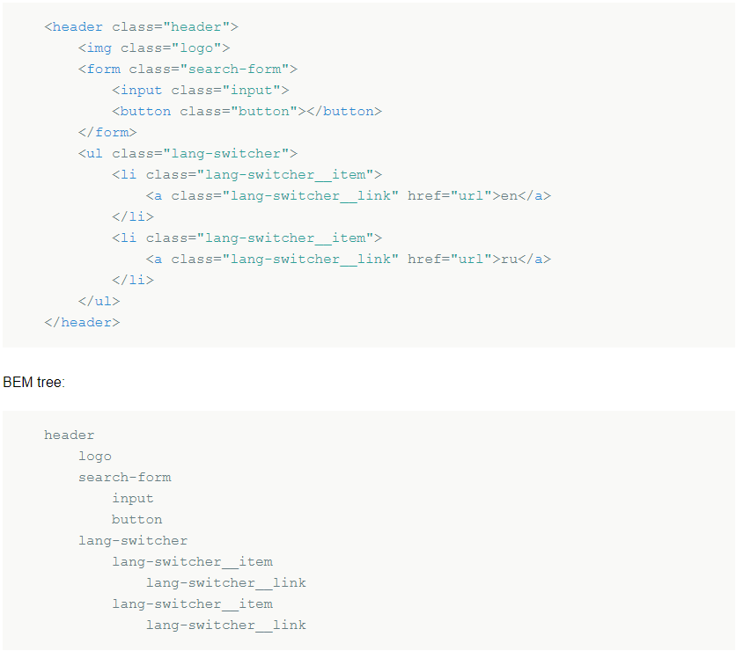BEM (Block Element Modifier) je metodologie pojmenovávání CSS. Je to způsob, jak systematicky a konzistentně pojmenovávat prvky stránky tak, aby kód byl snadno čitelný pro ostatní programátory a v nějakých případech i pro jednoho autora. Hlavní myšlenkou BEM je rozdělení stránky na samostatné bloky (blocks), prvky (elements) a modifikátory (modifiers). Ukázka pojmenování tříd podle BEM (viz obr. 1). (2)

Obrázek 1 BEM struktura a ukázka HTML kódu

## JavaScript

JavaScript na rozdíl od HTML je vysokoúrovňový programovací jazyk, který umožňuje interakci s uživatelem, manipulaci s obsahem stránek a implementaci různých funkcionalit. JS se používá pro širokou škálu aplikací, včetně webových aplikací, mobilních aplikací, herního vývoje, a dokonce i serverového programování. Pomocí JavaScriptu lze manipulovat s DOM (Document Object Model), který představuje strukturu a obsah webové stránky, a interagovat s uživateli pomocí událostí a ovládacích prvků. Většinu JavaScriptových kódu poskytl chatbot chatGPT, protože tento jazyk nebyl autorem studován.

## Microsoft VS Code

Microsoft VS Code (Visual Studio Code) je populární integrované vývojové prostředí (IDE) vyvinuté společností Microsoft. Je navrženo pro efektivní vývoj a editaci kódu a je široce využíváno vývojáři po celém světě včetně autora této práci. Klíčovou vlastnosti je jeho bezplatnost a podpora široké škály rozšíření a pluginů. Některé z nich použil i autor, například „HTML to CSS autocompletion“, který umožňuje vybírat v CSS souboru třídy, které již byly použité v HTML souboru. Takové rozšíření jenom ulehčují a urychlují práci pro vývojáře.

## GitHub

Aby si zákazník mohl změny prohlédnout živě, autor využil platformu GitHub, kde si každý web může prohlédnout, a dokonce i vidět celý kód stránky. K tomu byl do VS code nainstalován distribuovaný systém správy verzí Git, s jehož pomocí lze aktualizovat veškerý webový kód během několika sekund v integrovaném vývojovém prostředí. Výhodou Gitu je, že uchovává všechny verze souborů nazývané *commity*, také umožňuje pracovat offline.

# Praktická část

Praktická část se týká vytvoření webové stránky pro firmu Codepage s.r.o. a její designu.

## Design

Design webových stránek se zabývá vytvářením vizuálního vzhledu, uživatelského rozhraní a interakčních prvků, které by měly společně tvořit přitažlivý a uživatelsky přívětivý web. Pro tento web od nuly byla vytvořená paleta barev, logo a návrh celé stránky.

### Figma

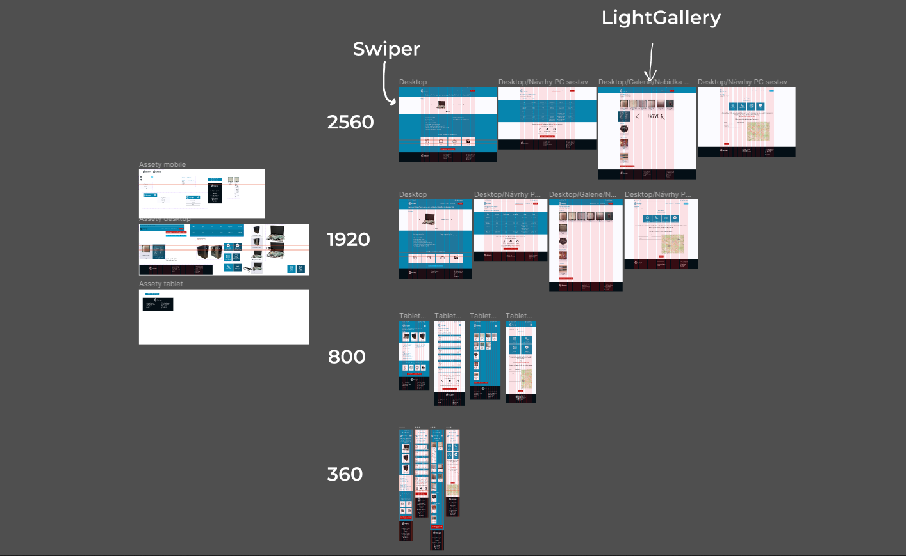Pro grafický návrh byl použit program Figma. Je to cloudová platforma a nástroj pro design, prototypování a spolupráci. Jedno z nejpopulárnějších softwarových řešení pro tvorbu uživatelských rozhraní (UI) a designových projektů. Spolu se zákazníkem autor vytvořil návrhy pro mobil, tablet a desktop (360px až 2560px viz obr. 2). Také ve figmě byly vytvořeny tzv. *komponenty*, jsou to opakovaně použitelné prvky v designu, které mohou být jednoduše aktualizovány a synchronizovány po celém projektu. (3)

Obrázek 2 Návrh ve figmě

### Konvence zjednodušující kódování

Seznam pravidel a postupů, které při jejich dodržování mnohem ulehčí kódování a porozumění jak pro vývojáře, tak i zákazníka.

#### Mobile-first

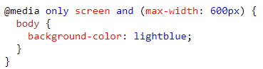Tato strategie zahrnuje návrh rozhraní webu, primárně zaměřeného na mobilní zařízení. Podstata tohoto přístupu je nejprve vytvářet design pro nejmenší obrazovku a poté přejít na větší displeje. A to proto, že ne všechny vizuální a funkční prvky desktopových stránek lze přenést do mobilní verze, při zachování stejné jednoduchosti interakce. Pro změnu návrhu v CSS se používá technika *@media*, která přidá vlastnosti prvku jenom při splněné podmínce (viz obr. 3), v tomto případě vybarví pozadí světlomodrou barvou při šířce displeje 600 pixelů a méně.

Obrázek 3 Media query

#### Použití co nejmenšího množství kódu

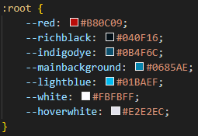Toto pravidlo platí především pro CSS kód, a znamená to neduplikování kódu (buďto media queries nebo vlastnosti rodiče) a snaha použit proměnné pro standardizaci stránky. Autor ve své práci použil pseudotřídu *:root*, ve které je možné deklarování proměnných a následně jejich použití v CSS souboru (viz obr. 4). Tento *root* byl použit hlavně pro barvy a to proto, aby se nemusel psát celý HEX kód, ale jenom název proměnné, který může být určen jakkoliv.

Obrázek 4 Pseudotřída :root

### Barvy

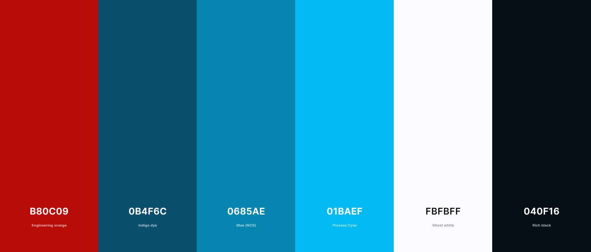Barvy hrají důležitou roli při vytváření webových stránek, protože mohou mít silný vliv na to, jak uživatelé vnímají a jak interagují se stránkou. Pro volbu barev byla použitá webová stránka *coolors.co*, která nabídla autorovi barevnou paletu (viz obr. 5).

Obrázek 5 Barevná paleta

Avšak pro lepší použití těchto barev existuje pravidlo „60 30 10“, které znamená, že na stránce by mělo být 60 procent dominantní barvy, 30 sekundární a 10 přídavné, sloužící obvykle pro barvu textu nebo tlačítek. Samozřejmě, že tato procenta nemusí být přesná, ale je třeba, aby se to k tomu aspoň přibližovalo.

Z důvodu přání zákazníka tyto barvy se někdy prohazovaly, na hlavní stránce dominantní barvou je modrá (0685AE) a sekundární bílá (FBFBFF), avšak pro lepší vzhled na stránce konfigurace tyto barvy jsou prohozené (60 procent bílý a 30 modrý).

## Implementace knihoven JavaScript

Knihovna JS je předem napsaný kód, který mohou vývojáři použít ke zjednodušení a urychlení procesu vývoje webových aplikací. Jedná se o sadu funkcí, tříd a metod, které provádějí konkrétní úkoly nebo poskytují hotové komponenty pro opětovné použití. Tyto knihovny jsou open-source a uživatel nemusí nic platit, pokud nebude používat v komerčních účelech.

### Swiper JS

Knihovna Swiper JS poskytuje možnost vytvářet vysoce kvalitní a interaktivní posuvníky (karusely) na webových stránkách. Nabízí flexibilní a snadno použitelné komponenty pro vytváření různých prezentací, galerií, bannerů a dalších typů posuvníků.

Swiper byl použit na hlavní stránce Codepage pro zobrazení hlavních funkcí firmy, implementace pro autora byla velmi jednoduchá a zahrnovala jenom označení HTML prvků příslušnými třídami CSS podle návodu, všechny komponenty knihovny jsou snadno editované a také fungují v adaptivním designu. (4)

### LightGallery

Tento plugin je lehká JavaScriptová knihovna pro vytváření krásných a interaktivních galerií obrázků na webových stránkách. Poskytuje jednoduchý a elegantní způsob zobrazení obrázků v modálním okně s procházením, navigací a dalšími funkcemi.

Galerie si najde své místo na stránce s náhradními díly, s její pomocí si uživatel může otevřít obrázek součásti a přiblížit nebo zobrazit další náhradní díly, aniž by opustil galerii. Stejně jako Swiper funguje na všech zařízeních. (5)

# Webhosting

Webhosting je nedílnou součástí moderního internetu. Jedná se o službu, která umožňuje hostovat webové stránky a aplikace na internetu a zpřístupňovat je uživatelům po celém světě. Webhosting poskytují specializované společnosti, které poskytují fyzický a logický prostor pro ukládání souborů na jejich serverech.

## Fornex

Autor si jako webhosting stránky vybral Fornex, protože podle jeho názoru to byla jedna z nejspolehlivějších společností. Za jeden měsíc provozu serveru musel autor zaplatit 5 euro (cca 119 Kč – 27.5.2023). Tyto a další náklady bude muset zákazník zaplatit, stejně jako náklady na doménu.

## FTP

FTP (File Transfer Protocol) je standardní protokol pro přenos souborů používaný mezi počítači na internetu. FTP poskytuje jednoduchý a efektivní způsob výměny souborů mezi klientem (počítačem, který odesílá nebo přijímá soubory) a serverem (počítačem, který ukládá soubory a zpracovává požadavky klientů). Tento protokol byl použit autorem k nahrání souborů celé webové stránky na server Fornex. (6)

## Internetová doména

Doména je unikátní název, který slouží jako adresa počítače nebo počítačové sítí na internetu, k identifikaci a lokalizaci webu. Když uživatelé zadají název domény do adresního řádku prohlížeče, budou přesměrováni na odpovídající webovou stránku.

Doména se skládá ze dvou hlavních součástí: názvu a zóny domény. Například v doméně „example.com“ je „example“ název a „com“ je zóna domény. Název si může vybrat majitel webu podle svých preferencí a dostupnosti. Zóna domény definuje typ nebo kategorii domény a obvykle má určitá pravidla a omezení.

Názvy domén se používají k tomu, aby byly adresy webových stránek lépe zapamatovatelné a uživatelsky přívětivé. Poskytují snazší způsob přístupu na webové stránky než pomocí IP adresy.

Aby uživatel snadno asocioval doménu s názvem firmy, bylo rozhodnuto zvolit název „codepage.cz“, naštěstí pro zákazníka byla taková doména stále volná.

Tato internetová doména byla vykoupena od firmy Active24 za 199 Kč, která patří majiteli za tuto cenu 1 rok.

V případě autora bylo pro propojení domény a hostingu nutné přidat nový DNS záznam na stránce Active24 a vložit do něj odkazy z Fornexu (ns1.fornex.com). Po 24 hodinách se spojení vytvoří a stránka bude dostupná na globální síti Internet.

# Závěr

Cílem této práce bylo vytvořit moderní a responzivní webovou stránku s interaktivními prvky a přehledným designem pro firmu Codepage s.r.o. Teoretická část se především zaměřovala na způsob vytvoření webové stránky a jaké nástroje se musí použit. Praktická část se soustředila na design a pravidla, která sice být dodržována nemusí, ale pomáhají vzhledu stránky. Webhosting je klíčovým tématem v této práci, protože bez něj veškerý obsah zapsaný ve souborech ztrácí svůj význam. Běžný uživatel totiž nemá přístup ke stránce, pokud není dostupná na serveru prostřednictvím webhostingu.

Webová stránka je responzivní a adaptivní, a to znamená, že všechny prvky na webu budou viditelné a budou reagovat na šířku displeje uživatelů. Avšak kvůli přání třech různých lidí a jejich vizi stránka prošla mnohými změnami. Od původní verze se to liší především jinou paletou barev a designem, který byl zcela přepracován pro všechny stránky webu, což tomuto projektu přineslo určitě některé potíže. Autor musel vyhovět všem, ale tomu napomohla docela dlouhá doba pro napsání této práce.

Nejtěžší momenty byly JavaScriptové kódy, které nebyly studovány na škole autora, a proto to musel nastudovat mimo vzdělávací program anebo použít chatGPT. To však autorovi přineslo jen další znalosti a zkušenosti.

Celkem bylo na počítači stráveno cca 57 hodin času, z toho více než dvě třetiny designu, což je pro autora špatný ukazatel, protože podle jeho názoru by tento čas měl být dva anebo i třikrát menší.

Obecně byl zákazník s prací spokojen, a to je na tomto projektu nejdůležitější. I když existuje podezření, že vzhledem k bezplatnosti práce hodnocení je trochu nespolehlivé.

Web je dostupný na adrese: <http://codepage.cz/>, avšak je nutné podotknout, že verze na internetu se liší od verze uvedené ve zdrojích, protože stránka se pořád aktualizuje.

# Seznam obrázku

Obrázek 1 BEM struktura a ukázka HTML kódu 7

Obrázek 2 Návrh ve figmě 9

Obrázek 3 Media query 10

Obrázek 4 Pseudotřída :root 10

Obrázek 5 Barevná paleta 11

# Reference

1. **HICKSON, Ian and HYATT, David.** *Html5.* [W3C Working Draft WD-html5-20110525] 2011. 53.

2. **BEM methodology. [Online] [Citace: 15. 5 2023.] https://ru.bem.info/methodology/.**

**3. Guide to components in Figma. *Figma.* [Online] [Citace: 12. 5 2023.] https://help.figma.com/hc/en-us/articles/360038662654-Guide-to-components-in-Figma.**

**4. *SwiperJS.* [Online] [Citace: 12. 5 2023.] https://swiperjs.com/.**

**5. *LightGalleryJS.* [Online] [Citace: 12. 5 2023.] https://www.lightgalleryjs.com/.**

**6. Web hosting. *Fornex.* [Online] [Citace: 12. 5 2023.] https://fornex.com/en/ssd-hosting/.**

# Seznam přiložených souborů

Na přiloženém datovém nosiči se nacházejí následující soubory a složky:

* **RP2023-Levitskii-Vladislav-L3-Vytvoření_webové_stránky_pro­_firmu_Codepage_s.r.o..zip** – Zdrojový kód webové stránky, návrh ve figmě, PDF a Word ročníkové práce.